Ejercicios semana de 20 al 22 de abril
DEPARTAMENTO DE TECNOLOGÍA
CURSO 2º Bach
Materia Tecnología de la información y la comunicación:

GRUPO B2A ALBERTO GONZALO GONZALO, agonzalo@educa.jcyl.es
GRUPO B2B Miguel SÁNCHEZ GALLEGO, msanchezga@educa.jcyl.es
GRUPO B2C ALBERTO GONZALO GONZALO, agonzalo@educa.jcyl.es
GRUPO B2D ALBERTO GONZALO GONZALO, agonzalo@educa.jcyl.es
GRUPO B2E ALBERTO GONZALO GONZALO, agonzalo@educa.jcyl.es
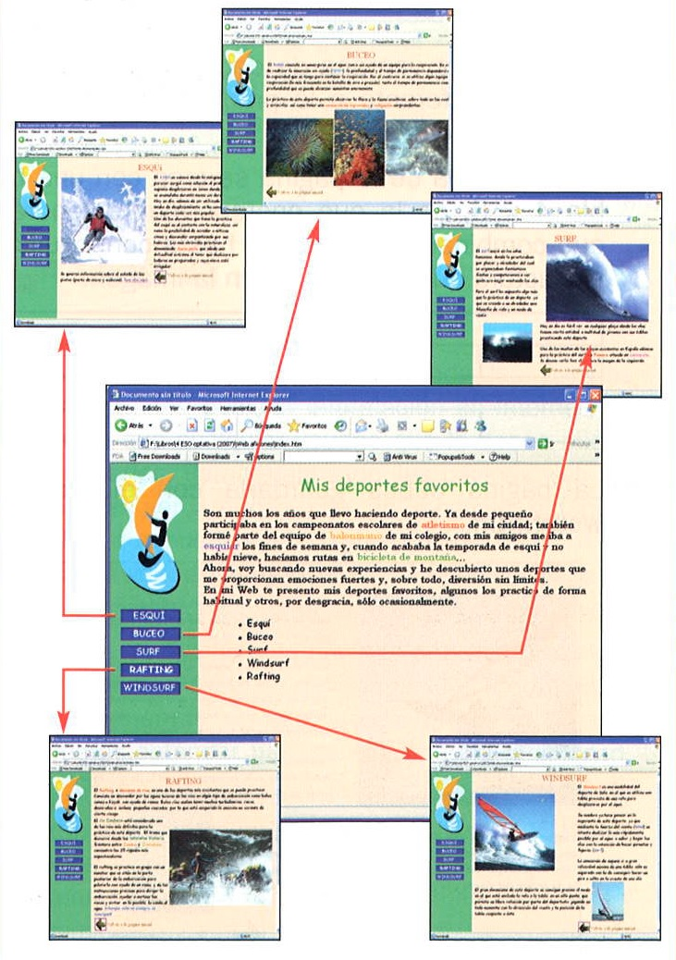

Vamos a añadir hojas de estilos con kompozer. Definimos un estilo para los títulos y otro para el texto, de forma que no tengamos que modificar en cada página el texto y los títulos para que tengan la apariencia que queramos, sólo lo modificamos en la hoja de estilos.
La tarea es modificar la página de deportes con estilos.

Una hoja de estilos puede:
- Estar contenida en la misma página donde se utiliza
- O puede estar definida en un archivo aparte.
Vamos a utiliza la segunda forma, así podemos definir estilos para todo el sitio Web
Para proporcionar estilo al documento HTML accedemos al menú Herramientas→Editor CSS, apareciendo la siguiente ventana a continuación.
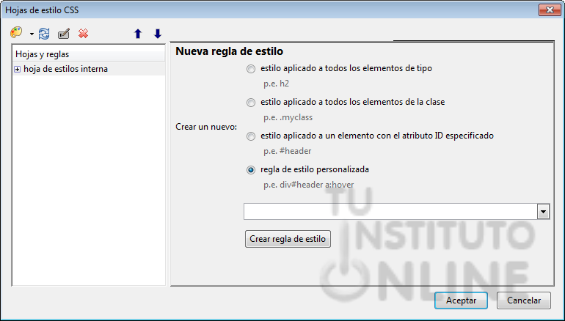
Automáticamente aparece a la izquierda el texto "hoja de estilos interna" que nos indica que los estilos que definamos se guardarán dentro del propio documento. Podemos seleccionar cuatro tipos de reglas de estilo a crear: Nosotros elegimos la 1º
- Estilo aplicado a todos los elementos de tipo: Este estilo se aplica a todas la etiquetas de un mismo tipo, es decir, se redefine la forma que se mostrarán los elementos que estén dentro de la etiqueta seleccionada. Así podemos elegir la etique <p> y todo el formato que le asignemos afectará a todos los textos u otros elementos que en nuestra página estén dentro de una etiqueta <p>.
Nosotros vamos a probar el primer estilo Estilo aplicado a todos los elementos de tipo:
- Seleccionamos el estilo Estilo aplicado a todos los elementos de tipo. <p> y <h1>
- En el desplegable de la parte inferior seleccionamos la etiqueta h1.
- Y hacemos clic en el botón Crear Regla de estilo. Se abre un nuevo cuadro de diálogo con varias pestañas para que definamos el estilo a aplicar a la etiqueta h1. La primera pestaña General es para usuarios avanazados que sepan insertar el código necesario para crear el estilo. Nosotros nos movemos a la pestaña Texto.
- Aquí podemos definir desde el tipo de letra al color, pasando por la alineación y todo lo que se nos ocurra. Fijamos los valores que se ven en la imagen siguiente:
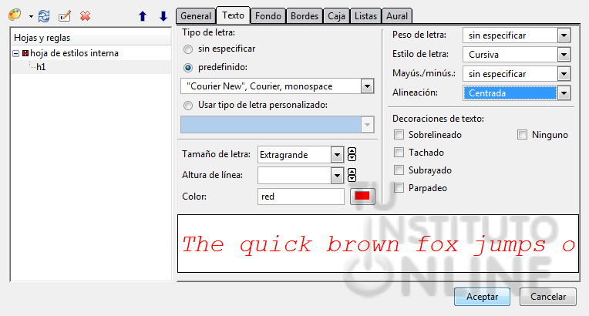

Exportar hoja de estilos
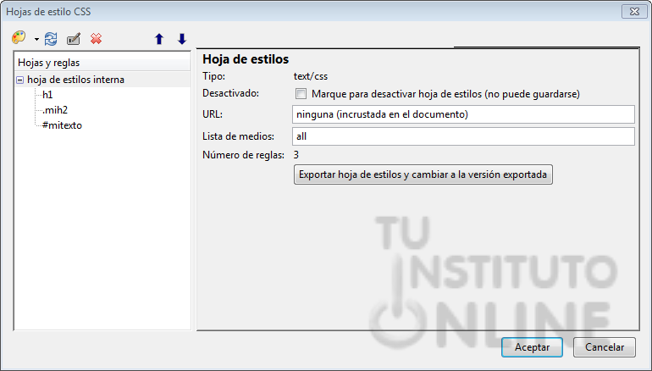
Ahora queremos reutilizar los estilos creados en un nuevo documento.
- Abrimos el documento creado en KompoZer y accedemos al menú Herramientas→Editor CSS.
- Nos aparece el siguiente cuadro de diálogo, en el que nos da la posibilidad de Exportar hoja de estilos y cambiar a la versión exportada.

- Hacemos clic en el botón de Exportar hoja de estilos y cambiar a la versión exportada.
- Nos aparece un cuadro de diálogo para que guardemos el nuevo documento que tendrá los estilos. Elegimos la misma carpeta en la que está el documento html y le damos como nombre estilos.css. A este tipo de documentos siempre le pondremos la extensión .css.
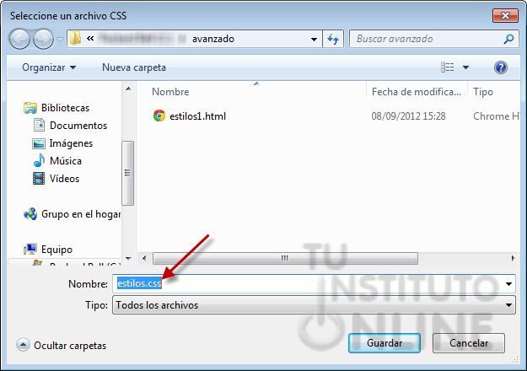
- Hacemos clic en Guardar.
- Nos aparece de nuevo el cuadro de diálogo anterior, pero ahora ha desaparecido el botón que habíamos pulsado y en el campo URL aparece la ruta en la que hemos creado el documento de estilos. Con esto estamos indicando que queremos usar ese documento. A la izquierda vemos que está estilos.css y dentro las reglas que hemos definido.
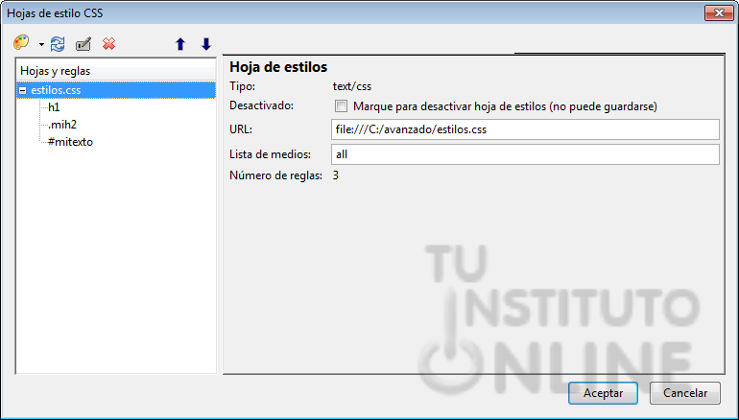
- Tras aceptar a simple vista no ha habido ningún cambio. Pero si cambiamos a la vista Código fuente vemos que el código que generaba los estilos ya no está y que ha aparecido una nueva línea:
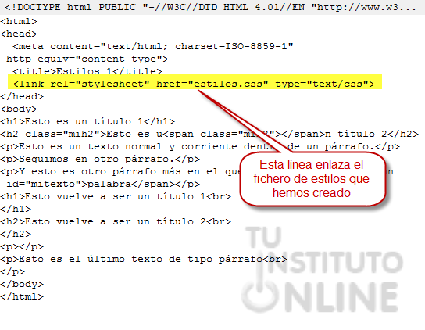
- Si queremos ver el fichero estilos.css sólo tenemos que abrirlo desde el menú Archivo→Abrir archivo, mostrando todos los archivos de la carpeta donde tenemos estilos1.html y seleccionándolo.
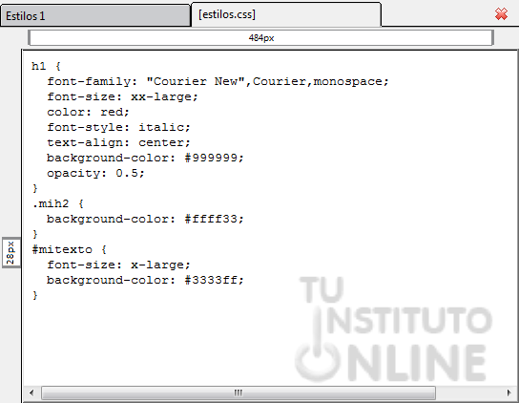
- Guardamos los cambios de estilos1.html.

Utilizar una hoja de estilos externa
Supongamos que ahora queremos utilizar la hoja de estilos llamada estilos.css en otro documento de nuestro sitio web.
- Abrimos un nuevo archivo .html en la misma carpeta que el anterior.
- Vamos a menú Herramientas→Editor CSS, desde aquí accedemos clic en el botón y seleccionamos la opción Hojas de estilos enlazada.
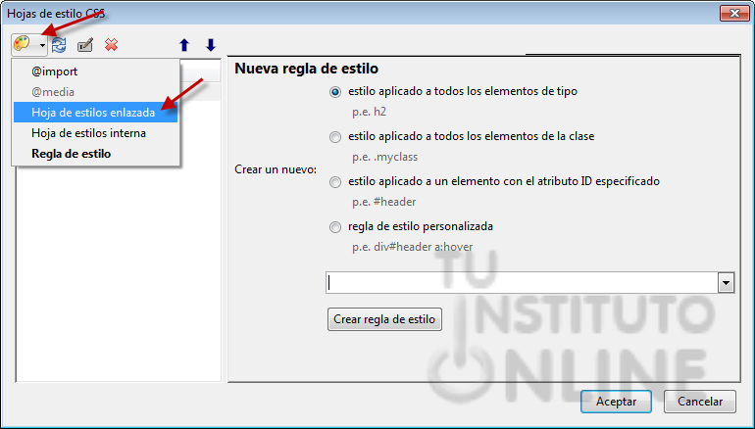
- Al acceder nos aparecen las opciones para poder enlazar la hoja de estilos existente. Escogemos el archivo estilos.css y hacemos clic en Crear hoja de estilos.
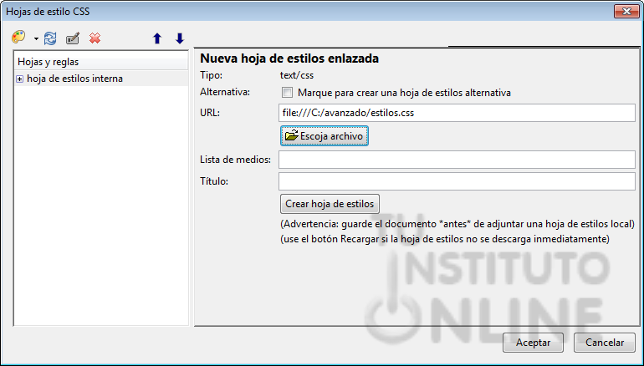
- Tras esto nos aparece a la izquierda la hoja de estilos enlazada con los estilos creados en ella. Hacemos clic en Aceptar.
- Comprobamos que automáticamente se ha aplicado el estilo al Título 1.

Más información en: https://www.tuinstitutoonline.com/cursos/kompozer/08estilos.php

